Додаток до рішення виконкому міської ради
__________ № ______

ГЕНПЛАН РОЗТАШУВАННЯ ЗЗР
Адреса м. Луцьк, пр-т Перемоги, 1
Власник ФОП Коростильова Олена Дмитрівна
Коротка характеристика ЗЗР рекламний вказівник
розміром 0,7 м х 1,0 м
Ситуаційна схема Комп’ютерний макет на
фоні оточуючої забудови
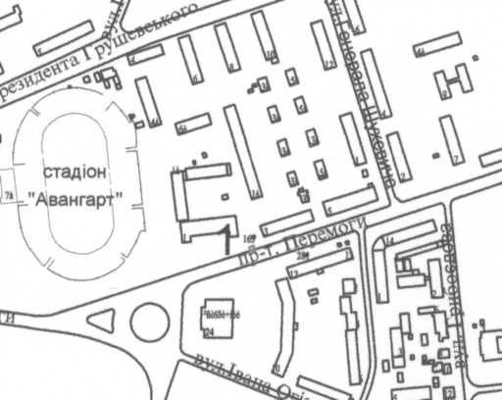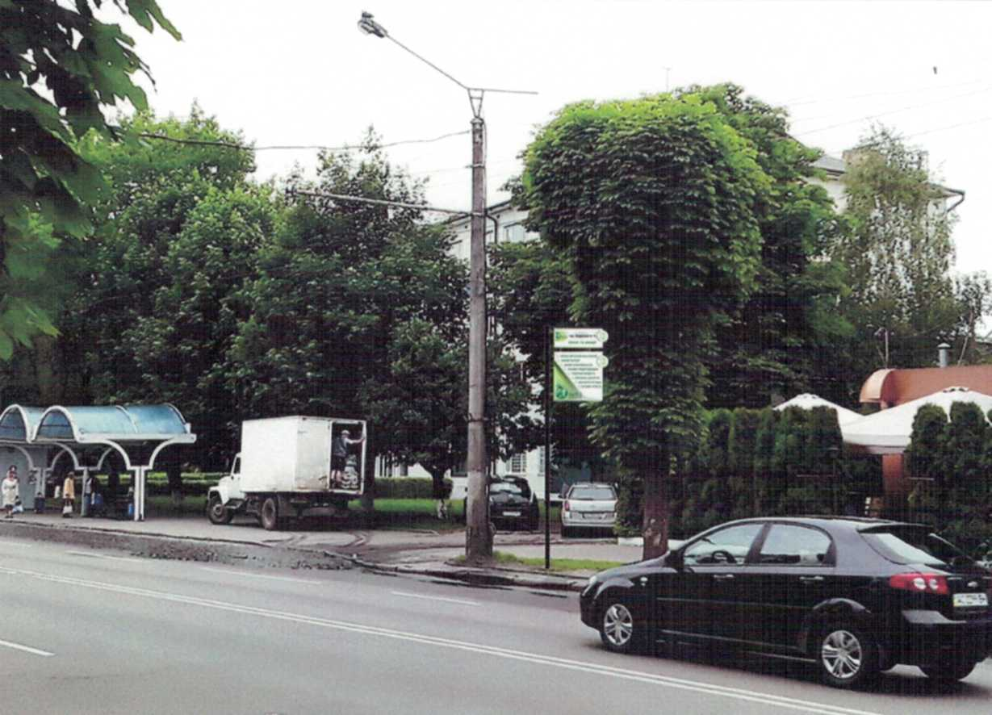
Схема розміщення ЗЗР, М 1:500

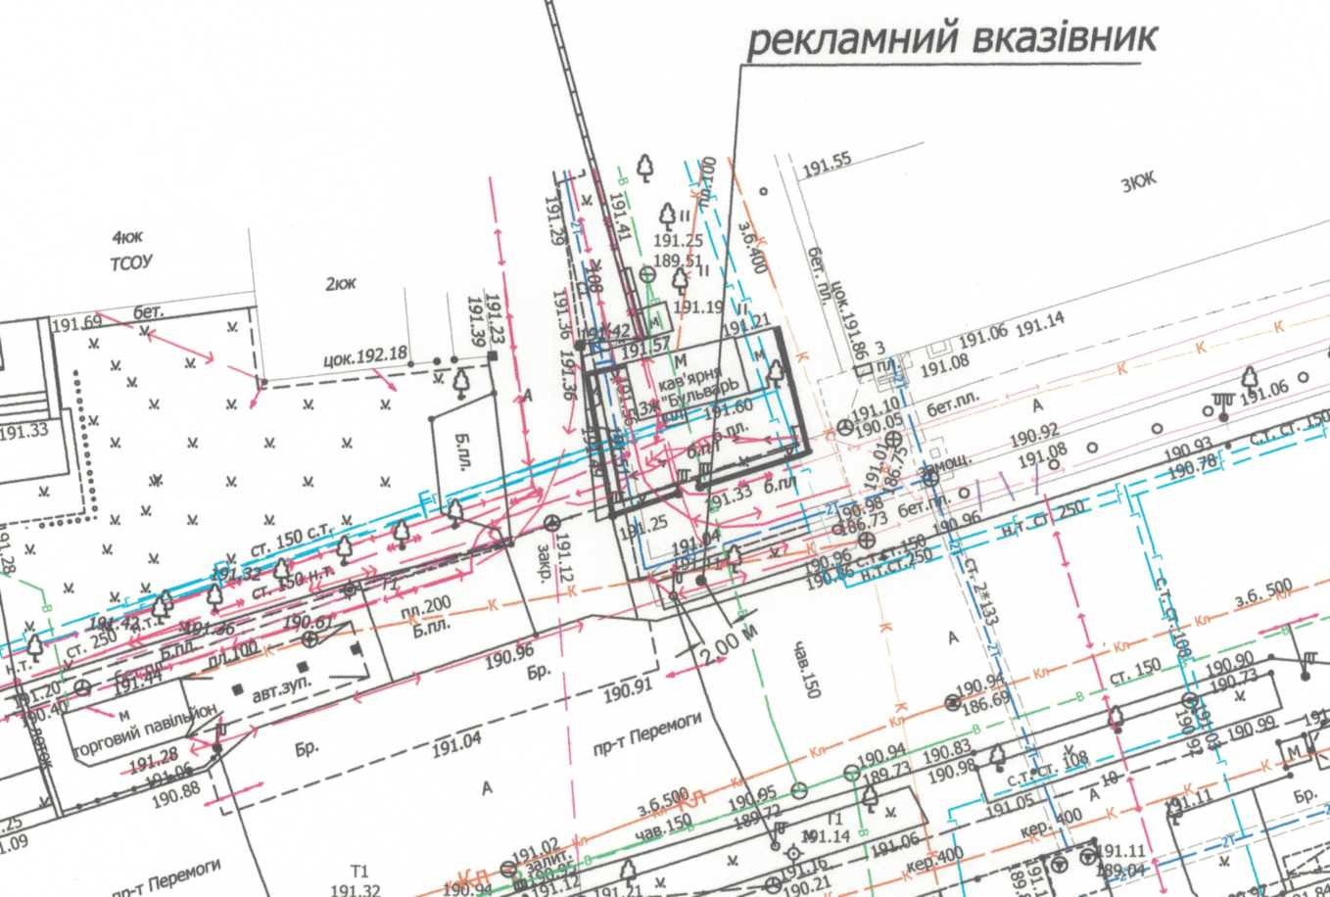

Заступник міського голови,
керуючий справами виконкому Юрій ВЕРБИЧ

Чемерис 777 884

